1.需求分析

1.1项目背景
进入二十一世纪，全球信息化变革深入推进，互联网技术与智能设备的飞速发展和普及，重塑了信息获取、分享与创造的边界。矢量地理数据凭借直观性、丰富地理语义信息及精准映射现实世界的能力，成为连接物理与数字世界的关键媒介，广泛应用于个人社交、企业决策、科研探索等领域，深度赋能社会各行业，推动经济与科技进步。但与此同时，数字内容的开放性与高速传播也带来了严峻的版权保护和数据安全问题，未经授权的复制、下载、攻击破坏及窃取盗用行为频发，不仅侵犯创作者和所有者合法权益，还对国家安全、社会稳定及数字经济健康发展构成威胁。
矢量地理数据作为高价值战略性信息资产，战略意义和应用范围不断扩大，在国家城市规划、国土资源管理、基础设施建设、生态保护、智能交通、精准农业及灾害应急响应等方面发挥核心支撑作用，是现代社会高效运行与可持续发展的重要基础设施。鉴于其重要性，国家出台《中华人民共和国测绘法》《地理信息安全管理条例》等法律法规，规范涉密矢量地理数据管理使用。
然而，实际应用中矢量地理数据安全管理仍存在诸多瓶颈。传统安全防护手段（如网络边界访问控制、数据传输加密）侧重外部边界保护，一旦外部屏障失效，数据本体便失去安全保障，易被非法获取和利用。更关键的是，现有数据管理模式在矢量地理数据分发流转中缺乏有效全流程追踪机制，数据分发后使用路径难以监控追溯，数据泄露时无法精准定位泄露环节及责任主体，追责困难。2021 年浙江省湖州市中级人民法院审理的全国首例非法获取矢量地理数据刑事案件，即被告人非法获取转发高精度定位数据造成严重损失，便暴露了矢量地理数据分发流通的安全漏洞及行业在安全防护与责任追溯机制上的缺失。
数字水印技术作为嵌入不可见标识信息到数字载体的手段，为解决上述问题提供了思路，能为数据赋予 “数字身份证”，实现全生命周期版权保护和来源追溯。但该技术应用于海量复杂的高价值矢量数据时，难以在高保真度（保证数据视觉质量和应用价值）与强抗攻击能力（抵御篡改和移除）间平衡，且随着深度学习发展，隐蔽水印攻击手段出现，能在最小化破坏数据质量的前提下检测、干扰甚至移除水印，使传统水印可靠性面临挑战，矢量地理数据安全管理与追溯的复杂性和紧迫性加剧。
在此背景下，本项目开发基于数字水印技术的矢量地理安全分发与定责溯源系统，将数字水印技术与矢量数据特性结合，通过针对矢量数据的数字水印算法，嵌入不可见追溯水印，构建数据安全分发与流转监控平台，为数据版权保护和责任追溯提供技术支持。

1.2应用领域
矢量地理数据作为跨领域、跨行业的重要数字要素，应用场景高度多样化，本系统可高效、精准、灵活地服务于以下多个领域：

1.2.1 政府部门及公共服务领域
在城市规划和国土资源管理中，系统可保护涉及国家安全、公民隐私的敏感矢量数据（如地籍信息、管线网络数据），防止未经授权的修改和泄露，确保公共利益与数据合规，提升政府数据治理公信力。在灾害应急和公共安全领域，能对实时灾情数据进行水印确权，保证信息来源可靠，助力精准指挥决策。

1.2.2 商业企业领域
在高精地图与自动驾驶行业，可防止企业投入巨资生产的机密专有矢量地图数据被盗用、非法传播或逆向工程，维护企业核心商业利益和市场竞争力。在能源、交通、基础设施建设领域，能保障管线、线路、基站等关键基础设施矢量地理数据的安全，防止恶意篡改影响运营安全与社会民生。

1.2.3 学术研究与教育领域
为科研人员安全共享实验数据、多源数据融合成果提供保障，防止数据剽窃和滥用，促进知识健康传播与科学创新。同时，可保护教学案例数据，确保教学质量和知识产权，还能鼓励研究机构间的数据合作，打破信息孤岛。
此外，系统在智慧城市精细化管理、精准农业、自然资源动态监测、物联网空间感知、环境保护与评估、能源管线巡检、军事地理信息系统等领域也能发挥重要作用，为矢量地理数据在各领域的安全管理、可信流通和价值释放提供支持。

1.3实用性分析

1.3.1 解决数据安全共享痛点，提升数据利用效率
矢量地理数据共享因 “信任壁垒” 受限，本系统引入 “数字确权” 机制，通过高隐蔽性数字水印嵌入关键信息，使数据共享可追溯、泄露易溯源，提升分发透明度与可信度。如给设计院分发交通规划数据时，嵌入唯一水印保障权益、提供取证依据，构建全生命周期可信链路，助力产权保护，提升共享效率与安全性。

1.3.2 强化数据安全管理，保障数据资产价值
传统防御难应对数据外流风险，本系统从技术与应用构建矢量地理数据安全体系。采用适配矢量影像特性的水印算法，保证精度与质量，兼具抗攻击性；通过多层水印赋予数据唯一身份与痕迹，防非法复制、篡改，遇安全威胁可定位追责。关注新兴威胁，优化算法鲁棒性、探索攻击检测，适配不同数据定制方案，提升防伪、追责与权限管理能力，保障数据资产价值。

1.3.3 适配多场景需求，具备广泛应用潜力
不同用户对矢量地理数据安全需求有差异，传统方案难兼顾。本系统按需定制，前后端分离架构提效：前端用 Vue.js + Element-Plus 做交互，后端 Python-Flask 处理逻辑；数据库分类存储.同时，系统功能模块完善，涵盖身份验证、数据展示、数据安全申请、数据安全分发、追责溯源、账号管理等功能，满足不同用户在数据管理各环节的需求。典型界面设计贴合用户操作习惯，公共界面简洁明了，员工功能界面提供数据检索、申请、下载、个人信息管理等便捷操作入口，管理员功能界面支持员工管理、审批申请、数据管理、水印流程操作及系统日志监控等，提升用户操作体验，进一步增强系统实用性，具备广泛应用潜力。

2.功能设计概述

2.1系统架构图
应用表现层里，系统功能主要是业务逻辑实现，依赖底层技术协作，无特定开发工具，靠前后端配合完成；前端操作则以 Element - Plus、Pinia、Vue.js 为核心前端工具，借助这些构建页面、处理交互，支撑审批申请等操作。
网络传输层中，前后端交互依靠 HTTP 协议作为通信基础，Axios 库实现异步请求，以此传输用户凭证等各类资源，完成数据交互 。应用支撑层的数据请求分析，是后端功能集合，需依托 Java（搭配 Spring Boot ）、Python（搭配 Django/Flask ）等后端语言与框架，结合数据库操作、缓存等技术，实现用户数据处理、水印操作等业务逻辑 。
数据层的数据管理，用 MySQL、PostgreSQL 存储结构化数据，文件系统存非结构化数据，通过数据库连接池、ORM 框架操作数据库，结合加密算法库、定时任务框架等，实现数据获取、加密、备份等功能 。
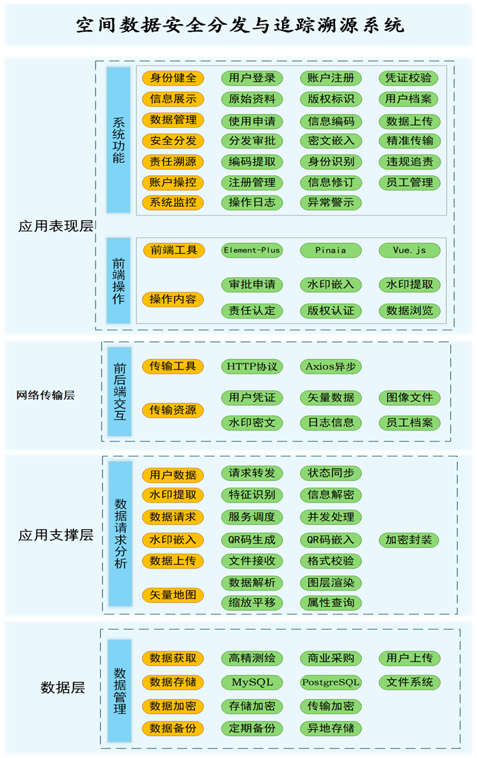
图 1系统架构图

2.2系统功能模块设计
本系统核心围绕身份验证、数据展示、数据安全申请、数据安全分发、追责溯源和账号管理等模块展开。
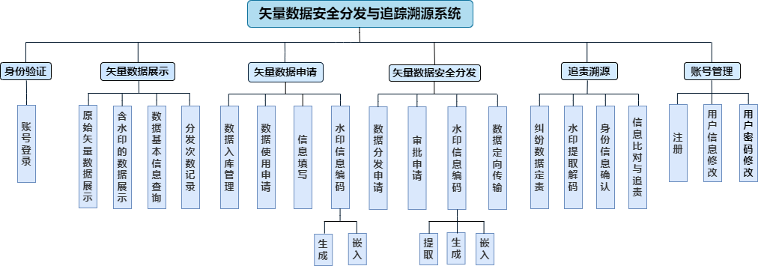
图 2 系统功能模块设计

3总体设计

3.1身份验证模块
身份验证模块是保障系统安全访问的首要屏障，主要涵盖申请人注册、后台审核与账号登录三大核心流程，确保系统用户身份的真实性与合法性。
申请人注册：申请人需在注册环节录入实名身份信息，包括真实姓名、员工工号、身份证号、手机号码等关键内容，这些信息是后续权限授权与责任追溯的基础，为系统构建用户数字身份体系提供初始数据支撑。
后台审核：系统管理员负责对申请人提交的身份信息进行审核，审核通过后完成用户信息采集，并根据用户所属角色（如员工、管理员）及实际业务需求，为其配置相应的系统使用权限，避免无关人员非法访问系统资源。
账号登录：审核通过的申请人可凭借注册时设置的账号与密码登录系统，系统通过凭证校验机制确认用户身份，同时结合 Pinia 持久化存储用户身份信息，确保用户在会话期间的操作权限与身份保持一致，防止身份冒充或权限篡改。

3.2数据展示模块
数据展示模块聚焦于矢量数据的可视化呈现，依托 OpenLayers 引擎及天地图服务，为用户提供直观、便捷的数据浏览与信息查询功能，满足不同用户对矢量地理数据的查看需求。
矢量数据展示方面，该模块主要利用 OpenLayers 的核心功能，实现原始矢量数据与嵌入水印后矢量数据的可视化展示，具体功能包括：
1）数据浏览：支持地图缩放、平移等基础交互操作，用户可根据需求调整视图范围，清晰查看矢量数据（如海岸线、水网、建筑等）的空间分布与几何形态，数据可自动缩放视角以匹配最佳展示效果。
2）信息查询：提供数据基本信息查询功能，用户点击矢量数据可查看其坐标系（如 WGS 84、szbj54）、数据来源（如自主生产）、数据类型（如 Polyline、Polygon）、唯一标识（UUID）等元数据信息，帮助用户快速了解数据属性。
3）分发记录：记录矢量数据的分发次数，用户可通过该模块知晓数据的流通情况，为数据使用决策与安全监控提供参考。

3.3数据安全申请模块
数据安全申请模块是规范矢量地理数据获取流程的关键环节，实现矢量数据申请、审批的全流程管理，确保数据分发的合规性与可追溯性。
申请提交：用户（主要为员工角色）在申请数据时，系统自动填充数据编号、数据名称、申请人姓名、员工编号等基础信息，用户仅需补充填写申请理由（如项目研究、课程设计、宣传展示等），即可提交申请；申请信息会连带申请者身份信息一同发送至审批人，为后续水印生成提供核心数据。
多级审批：系统采用 “一审 + 二审” 的多级审批机制，审批人（管理员角色）依次对申请进行审核：
一审：管理员 1 对员工提交的申请表进行初步审核，判断申请理由的合理性、数据使用范围的合规性，决定是否通过一审；
二审：管理员 2 在一审通过的基础上，进一步审核申请细节，确认数据分发的必要性与安全性，最终决定是否批准申请。
水印内容生成：申请通过后，系统将审批者信息与申请者身份信息、申请数据信息（如数据编号、名称）、审批时间等内容整合，形成水印内容，记录数据分发路径，为后续责任追溯奠定基础。

3.4数据安全分发模块
数据安全分发模块是实现矢量地理数据安全流转的核心，通过水印生成、嵌入与数据发送功能，确保矢量数据在分发过程中携带唯一、不可见的安全标识，保障数据可追溯。
矢量数据安全分发方面，包含以下步骤：
1）水印生成：以 QR 码作为信息载体，将数据安全申请模块形成的水印内容（含申请者、审批者、数据信息等）编码生成 QR 码，QR 码支持存储大量信息且占用空间小，能有效承载数据溯源所需的关键内容。
2）水印嵌入：采用基于区间映射的矢量地图可逆水印算法，将生成的 QR 码嵌入矢量数据中。算法通过构建顶点虚拟区间、划分子区间，将水印值映射到顶点横坐标，在保证矢量数据原始精度、拓扑关系与几何特征不受破坏的前提下，实现水印的隐蔽嵌入，同时具备可逆性，可在需要时无损恢复原始数据。
3）数据发送：水印嵌入完成后，系统将含水印的矢量数据发送给申请人，申请人可在 “数据下载” 模块获取该数据，整个分发过程记录在系统日志中，便于后续监控与追溯。

3.5追责溯源模块
追责溯源模块是实现数据安全闭环管理的关键，通过水印提取、解码与责任认定，精准定位数据泄露环节及责任主体，为数据安全事件处理提供技术支撑。
水印提取：当发现疑似泄露的数据时，系统上传含水印的矢量数据（如 ZIP 格式文件），调用对应的水印提取算法：
矢量数据水印提取：反向执行区间映射嵌入流程，构建顶点虚拟区间，计算顶点对应的水印值，还原水印序列，补全 QR 码位置探测图案后得到完整 QR 码；
水印解码：对提取的 QR 码进行解码，获取其中包含的分发路径信息，包括每一级分发者、接收者的身份信息（姓名、员工编号）、分发时间、审批人信息等，清晰呈现数据流转全链路。
责任认定：通过对比解码得到的分发链信息与系统用户信息，锁定数据泄露链上的末位实体，将其认定为初始责任方；同时结合系统操作日志，验证数据使用过程中的操作记录，为违规追责提供确凿依据，确保责任追溯精准、高效。

3.6账号管理模块
账号管理模块主要负责系统用户账号与信息的全生命周期管理，实现用户权限的精细化控制，保障系统操作的规范性与安全性，主要面向管理员与普通员工两类角色提供功能支持。
管理员账号管理功能：
1）员工信息管理：管理员可添加新员工信息，包括员工编号、姓名、工号、手机号码、身份证号、住址、员工照片等内容，同时可查看、编辑、删除已有员工信息，确保员工信息的准确性与完整性；支持批量或单个管理员工账号，为员工账号配置初始密码，完成账号创建。
2）账号权限配置：根据用户角色（员工、管理员）及业务需求，为账号分配差异化权限。例如，为管理员配置审批申请、数据管理、水印流程操作、系统日志查看等权限，为普通员工配置数据查询、申请、下载等权限，实现基于角色的访问控制，防止越权操作。
3）账号状态监控：监控员工账号的登录状态、操作记录，当发现异常登录（如异地登录、多次密码错误）或违规操作时，可及时采取账号冻结、密码重置等措施，保障账号安全。
普通员工账号管理功能：
1）个人信息查看与编辑：员工可在 “个人中心” 查看自身基本信息，包括姓名、员工编号、部门、邮箱、联系电话、入职日期、住址等，同时支持编辑部分非关键信息（如邮箱、联系电话）、修改登录密码，确保个人信息的时效性与账号安全性。
2）账号安全维护：员工可通过系统提供的密码修改功能，定期更新登录密码，设置符合安全规则的密码（如包含字母、数字、特殊字符），同时查看个人账号的登录记录，及时发现异常登录行为，保障个人账号安全。

4作品亮点

4.1数据流传于问责体系的创新

4.1.1创新的数据流转体系
本方案将传统的数据分发模式，创新性地重塑为一种集成了水印提取、解码、再编码与重嵌入的闭环流程。其核心在于运用可逆水印技术，该技术不仅能在必要时无损地恢复原始数据，确保数据完整性，同时还能持续地承载用于溯源和权属验证的水印信息。我们设计了一套水印协议，每一次数据流转，分发者的身份标识都会被序列化地追加到水印信息中，形成一条清晰的、可追溯的分发链。一旦发生数据泄露，该分发链上的末位实体即被认定为初始责任方。这一机制使得矢量数据的每一次传递都有迹可循，责任主体明确，从而在根本上强化了数据持有者的安全意识。在系统层面，我们还构建了基于角色的访问控制模型，不同用户根据其职能被授予差异化的数据权限，实现了结构化的层级式数据分发。管理员通过直观的图形界面即可掌握和配置权限策略，显著降低了管理的复杂度。

4.1.2独特的责任追溯方法
在水印信息中我们精确地嵌入了操作者身份和时间戳，使得每一次数据的分发与处理行为都能被精确地追溯到具体的人员和时间点。当在非授权渠道发现疑似泄露的数据副本时，系统集成的水印提取与识别模块能够迅速解析出其中隐藏的分发路径信息，从而锁定第一责任人，完成高效的责任界定。相较于当前主流的区块链或数字指-纹等溯源技术，本研究提出的多级可逆水印方案具备一个显著优势：它不依赖于复杂的网络基础设施或特定的硬件支持。这意味着该系统可以在离线或内部隔离网络等多种环境下稳定运行，这与高价值矢量数据通常所处的生产和共享环境高度契合。

4.2矢量数据可逆水印算法的设计

4.2.1鲁棒性矢量数据可逆水印算法
为解决传统可逆水印因顶点间强关联性而导致的鲁棒性差的问题，本研究提出了一种解耦式的可逆水印方案。我们通过伪随机种子映射技术，将水印信息独立地嵌入到各个顶点中，打破了它们之间的依赖关系。在提取时，结合改进的量化索引调制（QIM）与投票法，即使部分顶点在几何攻击、编辑或裁剪中被篡改，我们依然能通过对剩余有效顶点的综合表决，高概率地恢复出原始水印。实验证明，该算法能有效抵御多种常见攻击，确保了在数据被修改后，其版权信息依然能够被成功提取和认证。

4.2.2水印嵌入矢量数据的保真度控制
为确保水印嵌入不影响矢量数据的可用性，本研究设计了一种面向数据精度的自适应保真度控制策略。我们采用区间映射方式嵌入水印，其核心创新在于该“区间”的大小由数据自身的固有容差 (Tolerance) 动态决定。此举确保了对每个顶点坐标的修改量始终被控制在允许的误差范围之内。通过这种方式，我们既保证了水印的不可见性，又避免了对数据拓扑关系和关键几何特征的破坏，从而实现了高保真度的版权保护。

4.3数据分发工具的功能集成

4.3.1工具的模块化设计
将数据分发与责任溯源功能集成到系统中，通过模块化设计，使得各个功能可以灵活组合和扩展。系统可以无缝接入现有的矢量数据管理流程中，降低了数据管理难度。后续将根据水印内容的变化、数据类型的变化和功能需求的丰富进一步丰富各个模块的内容

4.3.2 数据管理自动化
矢量数据的入库存储与管理节省了数据存储空间，也避免了对高价值数据传统方法的物理隔绝式管理。通过系统自动化的数据申请-分发流程，大大降低了人工干预的需求，提高了数据管理与共享效率。支持对数据的处理、分发，并生成详细的分发日志，便于后续追溯和内部管理；发生数据泄露事件时，也可以提供更加充分的数据确权和溯源依据。

4.4 前后端分离架构的技术实现

4.4.1 前后端分离开发模式
本系统采用业界主流的前后端分离架构以提升开发效率和可维护性。前端利用现代Vue.js框架，专注于构建响应式、用户友好的交互界面；后端则选用轻量且强大的Python-Flask框架，集中处理数据分发、权限管理等核心业务逻辑，并能便捷地集成和调用复杂的水印算法。二者通过标准 API 接口通信，实现了表现与逻辑的彻底解耦。

4.4.2 安全性设计
为保障数据安全，系统构建了多层次防护机制。在身份认证层面，我们采用 JWT进行会话管理，并对用户密码进行哈希加盐存储，确保账户信息的安全。在访问控制层面，实现了精细化的权限管理，能够将权限控制到具体的功能操作级别，确保不同角色的用户只能在各自授权的范围内进行访问，有效防止越权行为。

